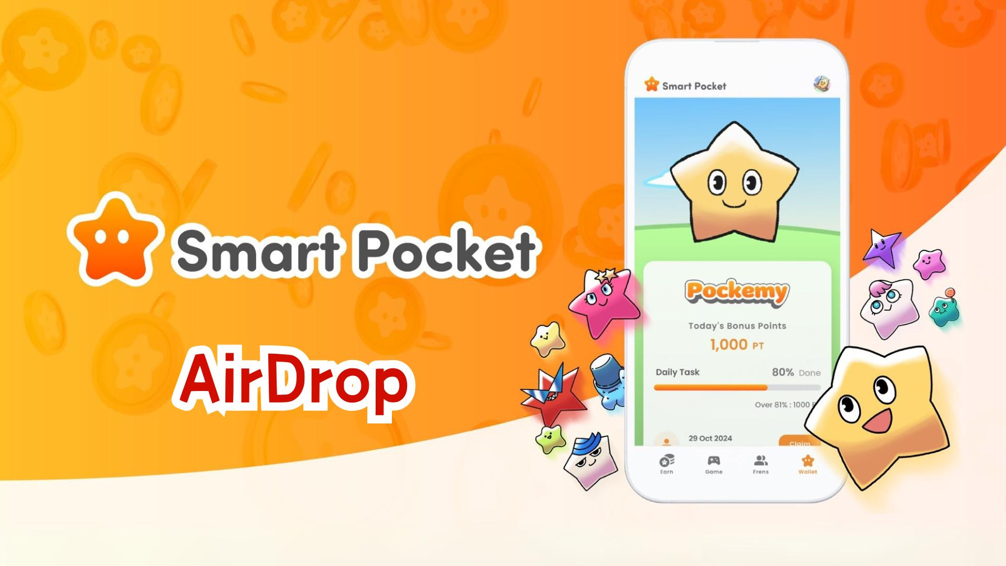

**Smart Pocket 앱, AirDrop 기능 도입! $SP 토큰 획득 완벽 가이드**

**안녕하세요!  
  
이전에 Wallet 기능을 소개해 드렸습니다. 이번에는 많은 분들이 기다리셨던 새로운 "AirDrop" 탭을 자세히 안내해 드리겠습니다!**

**공식 발표 확인하기: https://x.com/smapocke/status/1865293104221393092**

**Wallet 기능에 대한 가이드를 놓치셨다면 여기를 확인하세요: https://note.com/japan_dao/n/ndce1c1b252cc**

# 목차

* Smart Pocket 앱의 새로운 기능
* $SP 토큰 소개
* AirDrop 획득 조건
* 결론

# Smart Pocket 앱의 새로운 기능

AirDrop 기능은 Smart Pocket 앱의 새로운 사용자뿐만 아니라 기존 사용자도 이용할 수 있는 기대되는 신규 기능입니다!

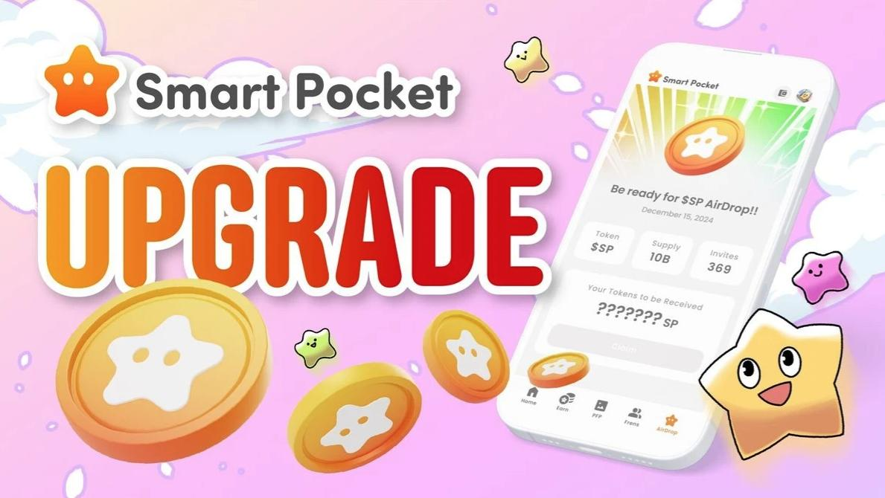

# $SP 토큰 소개

$SP는 Smart Pocket 생태계의 최신 토큰입니다.

## 주요 특징

* 총 공급량: 1,000억 개 (100B)
* 토큰 배포: 자세한 내용은 추후 발표 예정입니다. 랭킹, $SP BOX NFT 보유 여부 등에 따라 배포될 가능성이 있습니다.
* 향후 계획:
* SP 스테이킹을 통한 신규 프로젝트 AirDrop 획득 기회
* 향후 프로젝트의 토큰 획득 권리
* 생태계 내 다양한 활용 계획

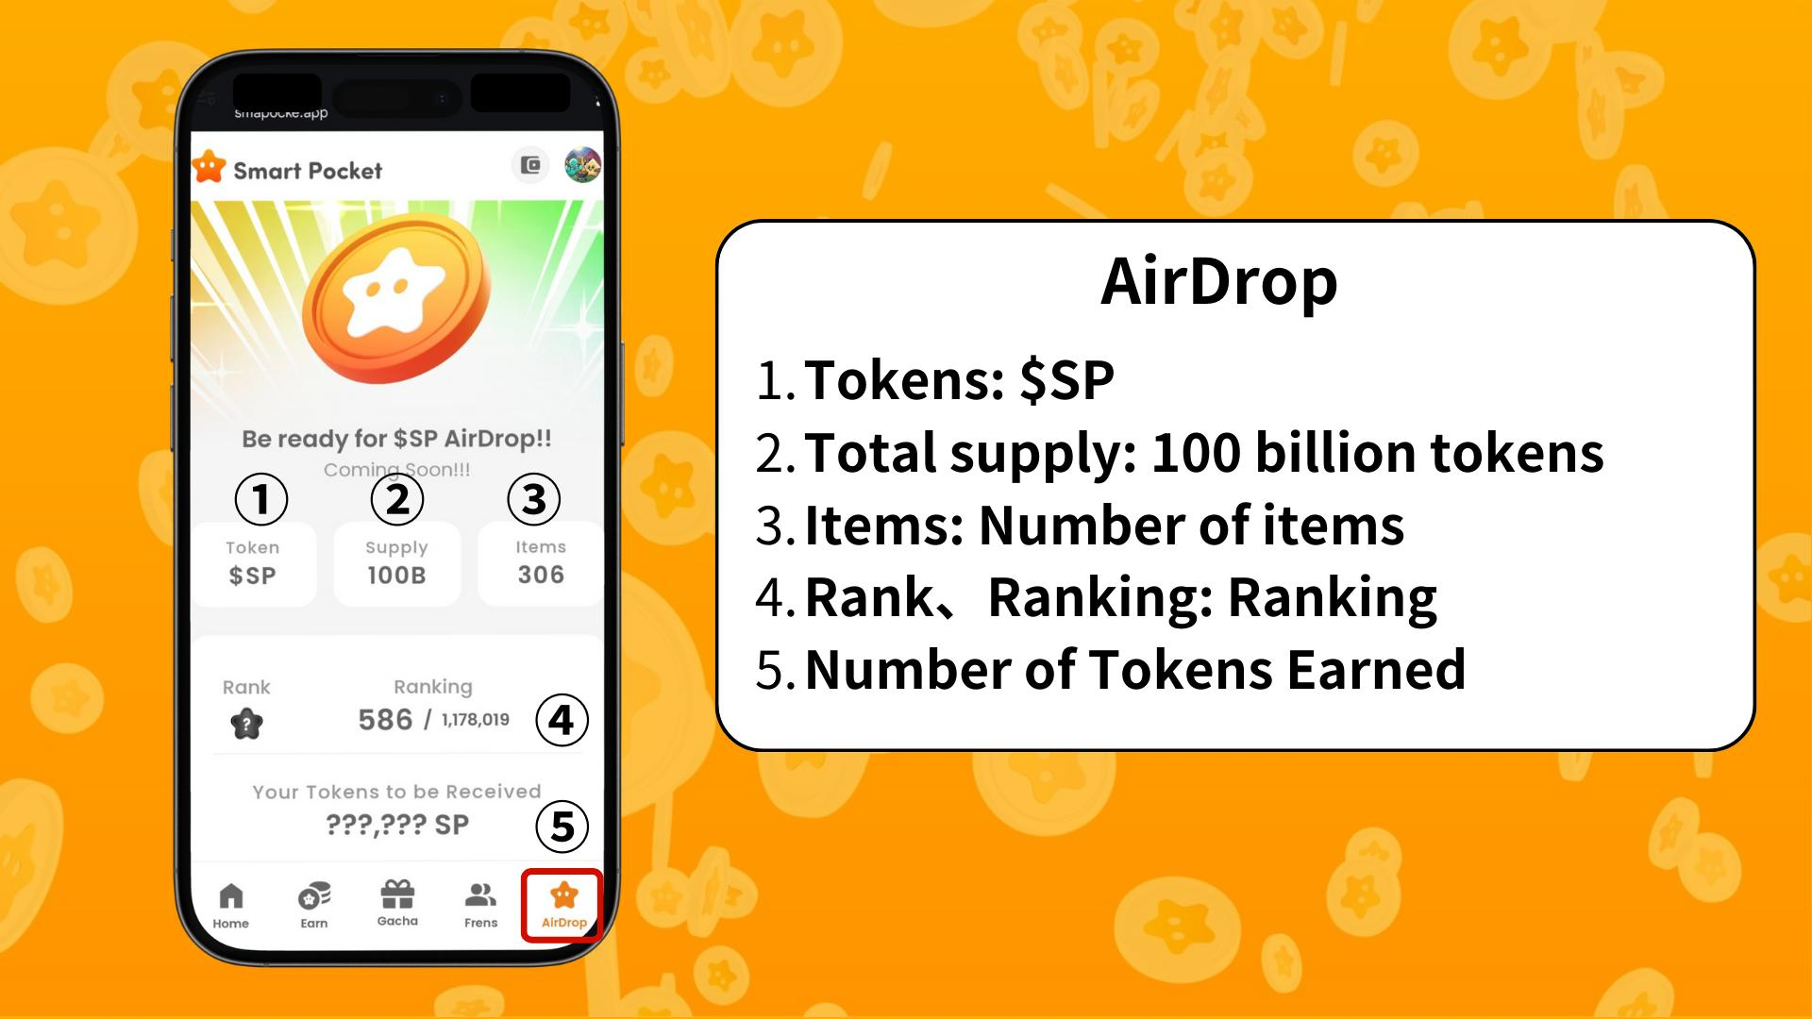

# AirDrop 획득 조건

현재 AirDrop 획득 조건으로 주목할 점은 Items(아이템 개수)와 Ranking(랭킹)입니다.

* 포인트를 사용하여 더 많은 Pockemy 아이템 교환
* 한정판 SBT 무료 민팅

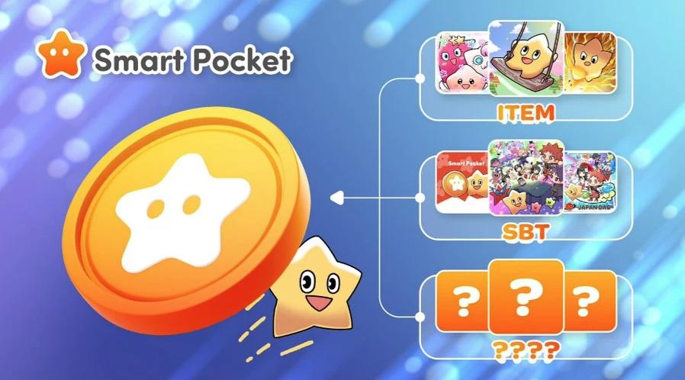

랭킹은 S, A, B, C 등급으로 나뉘며, 순위에 따라 AirDrop 비율이 결정됩니다.



참고: 아이템을 많이 획득할수록 랭킹이 상승하므로 SP 포인트 사용을 추천드립니다.  
  
포인트 적립 및 한정판 NFT/SBT 획득에 대한 자세한 내용은 여기에서 확인하세요: https://note.com/japan_dao/n/nfa9879331899

PFP 가챠 가이드 확인하기: https://note.com/japan_dao/n/n521a5818be74

# 결론

AirDrop 기능 추가로 Smart Pocket 앱은 더욱 매력적인 플랫폼으로 발전했습니다. 데일리 미션 수행, SBT 민팅, 가챠를 통해 $SP 토큰을 획득할 수 있는 기회가 확대되었습니다.

끊임없이 진화하는 Smart Pocket 앱을 함께 즐겨봅시다!

# 📢 최신 소식 확인 📢

* Smart Pocket 공식 웹사이트: https://smapocke.com/
* Smart Pocket 공식 Discord: https://discord.com/invite/smartpocket
* Smart Pocket 공식 X 계정: https://x.com/smapocke
* Pockemy 공식 X 계정: https://x.com/pockemys